附件2：

面试须知

**一、考前准备**

**（一）准备面试设备。**为保障“海南省疾病预防控制中心**公开选聘传染病预防控制所所长和办公室副主任（卫生应急处置中心负责人）面试**”顺利进行，考生应提前备好带摄像头的智能手机或电脑设备一部，并配备耳麦。同时应携带有效居民身份证，以便工作人员核对身份。

**（二）提前下载安装视频软件。**线上面试使用腾讯会议软件，为确保考生准时、顺利进入线上面试室，请考生提前在手机或电脑上下载、安装微信、腾讯会议APP，并熟悉腾讯视频面试功能；同时设备、系统权限及时打开，以保障面试过程中评委、考生双方能听到彼此声音或了解对方情况。



**（三）检查设备，确保网络顺畅。**为确保线上面试网速畅通，考生可选择设备自有流量或选择流畅的无线网络信号，以满足线上面试视频需求。同时考生应把设备或摄像头置于合适位置，以便评委清楚看到考生。

**（四）保证面试环境肃静。**为确保线上考试环境安静，考生应关掉手机或电脑上其他信息声音，在面试过程中不得出现或产生干扰性声音。在考试前，工作人员将检查考生面试环境，保证考生周边无其他人员或其他声音。确保面试环境满足要求后，方发送腾讯会议邀请码邀请考生进行面试。

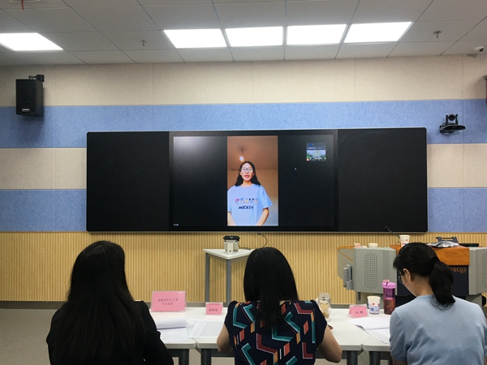

二、考试注意事项

**（一）核对身份。**12月2日上午7点10分视频调试，7点30分时考生应手持身份证正对摄像头，组织员将通过微信视频核对考生身份，同时确定考生已下载腾讯会议软件。

**（二）正式面试。**12月2日上午8时30分开始面试，考生根据线上面试管理员发送的腾讯会议邀请码登录会议界面，开启视频功能。首先自我介绍**（不透露姓名，只介绍几号考生）**。组织员通过腾讯会议共享屏幕把试题共享给考生看题，同时计时人员开始计时，考生看题思考时间为5分钟，1次提醒（思考时间到）。看题时间到，组织员通过腾讯会议关闭共享屏幕，考生开始答题，同时计时人员开始计时，答题时间为15分钟，2次提醒，分别为（距离答题时间结束还剩1分钟、答题时间到）；考生答题结束后，考官根据考生答题情况进行交流，时间控制在5分钟以内，整个面试时间控制在25分钟以内。面试时间初步安排为12月2日上午8时30分至面试结束。

**（三）注意事项。**考试期间，考生应服从工作人员安排，有下列违规违纪行为之一的，取消面试资格或成绩：

1、考生不服从面试安排、拒绝接受面试检查监督；

2、考试过程中周边环境有其他人员或声音；

3、使用任何设备或任何方式进行作弊；

4、面试结束后，不及时退出面试。

本人已完全清楚并同意上述面试须知内容，自觉遵守考试有关规定，如有违规违纪行为，自愿接受有关处理。

考生签名：

日期：

（请考生自行下载签名，拍照后发至工作人员）